**Площадь и периметр. Классная работа**

0.Посчитайте площадь и периметр квадрата со стороной 7 см.

1.Периметр прямоугольника 38 см. Сумма длин трех его сторон – 32 см. Чему равна площадь этого прямоугольника.

2. Два участка имеют одинаковую площадь. Ширина первого участка 60 м, а ширина второго – 80 м. Найди длину первого участка, если длина второго участка 150 м.

3. Площадь прямоугольника в три раза больше площади квадрата. Длина прямоугольника 12см. Найдите периметр прямоугольника, если сторона квадрата равна 4см.

4. Площадь квадрата равна 25см**².Одна из сторон прямоугольника на 3см больше стороны квадрата. Найдите периметр прямоугольника, если его площадь равна 56см².**

5. В комнате, длина которой 8 м, а ширина на 2 м меньше длины, надо покрасить пол. Сколько для этого понадобиться краски, если расходовать по 150 г на 1 м2.

**6.** **Фигура составлена из равносторонних треугольников и двух квадратов (см. рисунок). Периметр большого квадрата равен 80см. Найдите площадь маленького квадрата.**

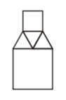

7.Периметр треугольника АВD равен 12см, периметр треугольника BDC равен 18см, а периметр четырехугольника ABCD равен 20см. Чему равна длина отрезка BD?

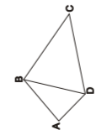

8. На прямоугольный коврик одна из сторон которого 25см, пришили 12 одинаковых квадратных лоскутков (см. рисунок).Площадь всей лоскутной части в 4 раза больше площади остальной части коврика, а периметр одного лоскутного квадратика равен 20см. Чему равны: а)площадь коврика; б)периметр коврика?

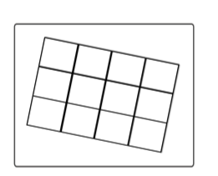

9. Квадрат разрезали на три разных прямоугольника. Периметр одного из них Р1= 16см, второго Р2= 22см, третьего Р3=18см. Найдите сторону квадрата.

Р1 Р2 Р3